Жарқўрғон туман халқ таълими бўлимига қарашли 52-сонли умумтаълим мактаби ҳақида
МАЪЛУМОТ
Жарқўрғон туман халқ таълими бўлимига қарашли 52-сонли умумтаълим мактаби Жарқўрғон тумани “Мингчинор” маҳалласида жойлашган. Мактаб 1972 йилда қурилган бўлиб, қуввати 180 ўринли мослаштирилган ўқув бинолардан иборат. Мактаб биноси темир бетондан қурилган.
Мактабда ҳозирги кунда 209 нафар ўқувчи 2 сменада таълим тарбия олишмоқда. Мактабнинг умумий майдони 4856,17 кв.м. Мактаб бинолари охирги марта 2008 йилда жорий таъмирланган. Мактабда уйингоҳ, спорт зал, фаоллар зали ва ошхонаси мавжуд эмас.
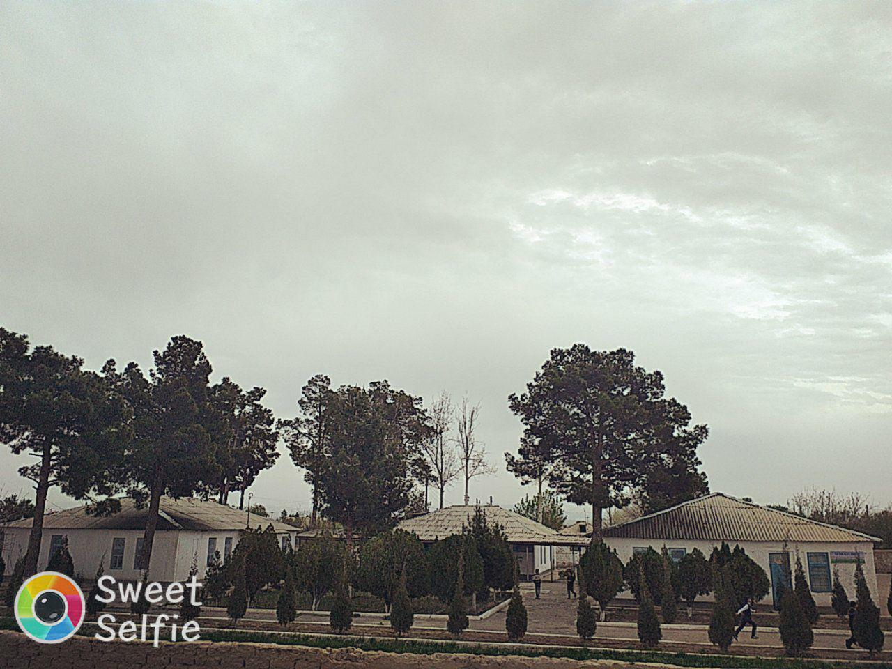
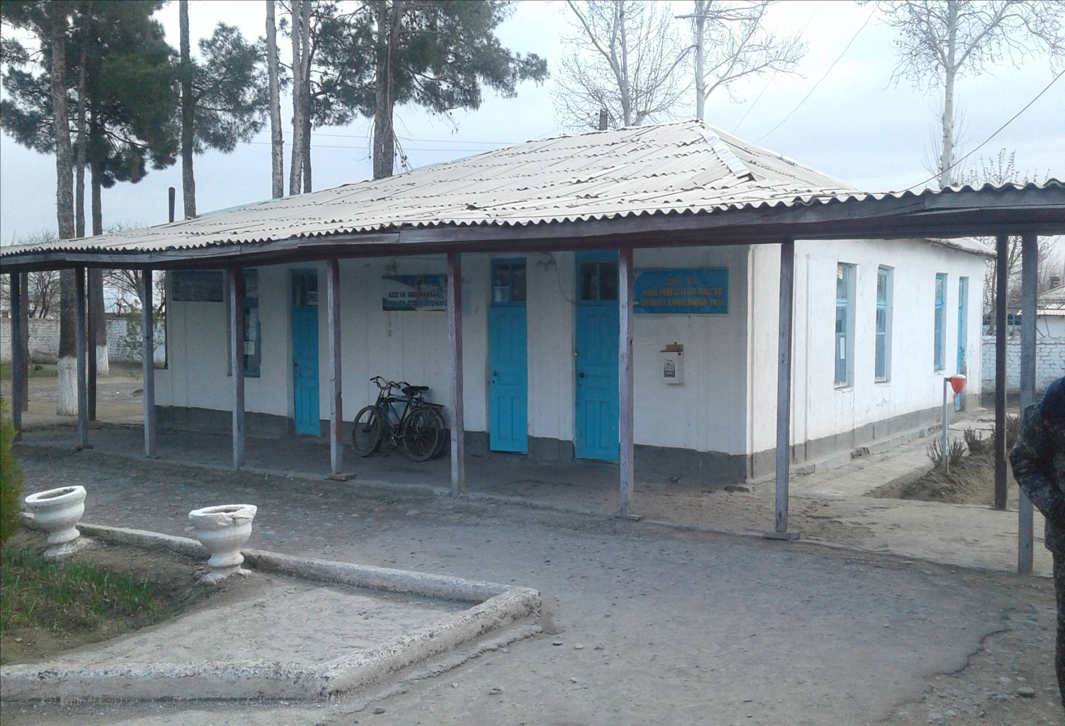
Мактабда 210 ўринли замонавий қўшимча ўқув биноси қурилиши учун таклиф берилган.

Жарқўрғон туман
халқ таълими бўлими мудири А.Пардаев

